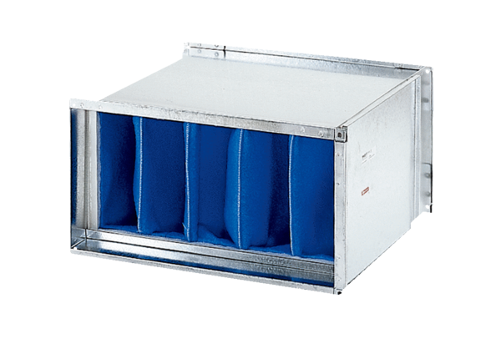Filtre à air TFP 31Unité de conditionnement : 1 pièceGamme: D
Numéro de référence : 0149.0034Fabricant : MAICO

